|  |
| --- |
| **BỘ GIÁO DỤC VÀ ĐÀO TẠO**  **TRƯỜNG ĐẠI HỌC SƯ PHẠM KỸ THUẬT HƯNG YÊN**  **ĐẶNG NGỌC NHÂN**  **THIẾT KẾ PHÒNG TRỌ THÔNG MINH**  **ĐỒ ÁN 3**  **HƯNG YÊN - 2022** |

|  |
| --- |
| **BỘ GIÁO DỤC VÀ ĐÀO TẠO**  **TRƯỜNG ĐẠI HỌC SƯ PHẠM KỸ THUẬT HƯNG YÊN**  **ĐẶNG NGỌC NHÂN**  **THIẾT KẾ PHÒNG TRỌ THÔNG MINH**  NGÀNH: CÔNG NGHỆ THÔNG TIN  CHUYÊN NGÀNH: PHÁT TRIỂN ỨNG DỤNG IOT  **ĐỒ ÁN 3**  **NGƯỜI HƯỚNG DẪN**  **TRỊNH VĂN LOAN**  **HƯNG YÊN - 2022** |

Nhận xét của giảng viên 1 đánh giá quá trình:

.................................................................................................................................................. ..................................................................................................................................................

..................................................................................................................................................

..................................................................................................................................................

..................................................................................................................................................

Ký và ghi họ tên

Nhận xét của giảng viên 2 đánh giá quá trình:

..................................................................................................................................................

..................................................................................................................................................

..................................................................................................................................................

..................................................................................................................................................

..................................................................................................................................................

..................................................................................................................................................

..................................................................................................................................................

Ký và ghi họ tên

Nhận xét của giảng viên hướng dẫn:

..................................................................................................................................................

..................................................................................................................................................

..................................................................................................................................................

..................................................................................................................................................

..................................................................................................................................................

..................................................................................................................................................

..................................................................................................................................................

..................................................................................................................................................

Ký và ghi họ tên

**LỜI CAM ĐOAN**

Tôi xin cam đoan đồ án “Thiết kế phòng trọ thông minh” là công trình nghiên cứu của bản thân. Những nội dung sử dụng trong đồ án không sao chép của bất cứ tài liệu nào. Những nội dung trích dẫn được thực hiện đúng theo quy định về vi phạm bản quyền. Các kết quả trình bày trong đồ án hoàn toàn là kết quả do bản thân tôi và các thành viên trong nhóm thực hiện, nếu sai tôi xin chịu hoàn toàn trách nhiệm trước khoa và nhà trường.

*Hưng yên, ngày … tháng … năm…..*

Sinh viên

…………………………………..

**LỜI CÁM ƠN**

**MỤC LỤC**

DANH SÁCH TỪ VIẾT TẮT 8

DANH SÁCH HÌNH VẼ 9

DANH SÁCH BẢNG BIỂU 11

CHƯƠNG 1: MỞ ĐẦU 12

1.1. Lý do chọn đề tài 12

1.2. Mục tiêu của đề tài 12

1.2.1. Mục tiêu tổng quát 12

1.2.2. Mục tiêu cụ thể 12

1.3. Giới hạn và phạm vi của đề tài 13

1.3.1. Đối tượng nghiên cứu 13

1.3.2. Phạm vi nghiên cứu 13

1.4. Nội dung thực hiện 13

1.5. Phương pháp tiếp cận 14

CHƯƠNG 2: CƠ SỞ LÝ THUYẾT 15

2.1. Ngoại vi 15

2.1.1. PIC16f877a 15

2.1.2. Màn Hình LCD và giao tiếp I2C 20

2.1.3. Cảm biến nhiệt độ, độ ẩm 22

2.1.4. E18-D80NK 23

2.1.5. HC05 24

2.1.6. Còi Chip 5V 26

2.1.7. Động cơ quạt gió 5V 27

2.1.8. Cảm biến khí Gas LPG CO MQ2 27

2.1.9. Cảm biến thân nhiệt chuyển động HC-SR501 28

2.1.10. Transistor c1815 29

2.1.11. Relay 5V 30

2.2. Phần mềm cho hệ thống 31

2.2.1. Phần mềm Proteus 31

2.2.2. Phần mềm PIC C Compiler 32

2.2.3. Phần mềm Pickit2 33

2.2.4. Phần mềm điều khiển bluetooth 34

CHƯƠNG 3: PHÂN TÍCH VÀ THIẾT KẾ HỆ THỐNG 35

3.1. Đặc tả yêu cầu hệ thống 35

3.1.1. Các yêu cầu chức năng 35

3.1.2. Các yêu phi cầu chức năng 36

3.2. Thiết kế hệ thống 37

3.2.1. Thiết kế phần cứng cho hệ thống 37

3.2.2. Thiết kế phần mềm cho hệ thống 44

CHƯƠNG 4: TÍCH HỢP VÀ ĐÁNH GIÁ HỆ THỐNG 49

4.1. Xây dựng và tích hợp hệ thống 49

4.1.1. Xây dựng hệ thống 49

4.1.2. Tích hợp giữa phần cứng hệ thống và phần mềm 59

4.2. Kiểm thử và đánh giá hệ thống 59

4.3. Hướng dẫn vận hành hệ thống 60

KẾT LUẬN 62

TÀI LIỆU THAM KHẢO 63

DANH SÁCH TỪ VIẾT TẮT

|  |  |  |
| --- | --- | --- |
| Từ viết tắt | Nghĩa tiếng Anh | Nghĩa tiếng Việt |
| IoT | Internet of Things | Internet kết nối vạn vật |
| LCD | Liquid-Crystal Display | Màn hình tinh thể lỏng |
| LED | Light-Emitting Diode | Diode phát quang |
| PIC | Programmable Intelligent Computer | Máy tính thông minh khả trình |

DANH SÁCH HÌNH VẼ

Hình 2. 1: Pic16f877a 15

Hình 2. 2: Sơ đồ chân pic16f877a 17

Hình 2. 3: Màn hình LCD và I2C 20

Hình 2. 4: Cảm biến DHT11 22

Hình 2. 5: Sơ đồ kết nối DHT11 với vi điều khiển 22

Hình 2. 6: E18-D80NK 23

Hình 2. 7: Modun bluetooth HC05 24

Hình 2. 8: Còi chip 5v 26

Hình 2. 9: Động cơ quạt gió 5V 27

Hình 2. 10: Cảm biến khí gas 27

Hình 2. 11: Cảm biến thân nhiệt chuyển động 28

Hình 2. 12: Transistor c1815 29

Hình 2. 13: Relay 5V 30

Hình 2. 14: Phần mềm proteus 31

Hình 2. 15: Phần mềm PIC C Compiler 32

Hình 2. 16: Phần mềm pickit2 33

Hình 2. 17: Phần mềm bluetooth remote 34

Hình 3. 1: Sơ đồ khối hệ thống 37

Hình 3. 2: Sơ đồ nguyên lý a 38

Hình 3. 3: Sơ đồ nguyên lý b 39

Hình 3. 4: Khối điều khiển trung tâm 39

Hình 3. 5: Khối cửa ra vào 40

Hình 3. 6: Khối đo nhiệt độ, độ ẩm 40

Hình 3. 7: Khối thiết bị phòng khách 41

Hình 3. 8: Nút nhấn điều khiển 41

Hình 3. 9: Khối hiển thị 42

Hình 3. 10: Khối nhà bếp 42

Hình 3. 11: Khối nhà vệ sinh 43

Hình 3. 12: Hệ thống báo cháy 43

Hình 3. 13: Khối điều khiển thiết bị qua bluetooth 44

Hình 4. 1: Mạch in 49

Hình 4. 2: Bord mạch 3D 49

Hình 4. 3: bord mạch 1 50

Hình 4. 4: bord mạch 2 50

Hình 4. 5: Mô hình nhà trọ thông minh 51

Hình 4. 6: Vận hành hệ thống 60

Hình 4. 7: Giao diện app điều khiển qua bluetooth 61

DANH SÁCH BẢNG BIỂU

Bảng 3. 1: Chức năng kiểm tra số người trong phòng 44

Bảng 3. 2: Chức năng đo nhiệt độ, độ ẩm phòng 45

Bảng 3. 3: Chức năng điều khiển bật tắt thiết đèn khách 45

Bảng 3. 4: Chức năng điều khiển bật tắt quạt khách 45

Bảng 3. 5: Điều khiển khoảng nhiệt độ cho phép bật quạt 46

Bảng 3. 6: Chức năng điều khiển bật tắt đèn bếp 47

Bảng 3. 7: Chức năng điều khiển bật tắt đèn vệ sinh 47

Bảng 3. 8: Chức năng điều khiển bật tắt quạt bếp 48

Bảng 3. 9: Chức năng báo cháy 48

Bảng 3. 10: Chức năng điều khiển bluetooh 48

# MỞ ĐẦU

* 1. Lý do chọn đề tài

Đề tài của tôi là “Phòng trọ thông minh”. Với đề tài này, tôi sẽ thiết kế các thiết bị trong căn phòng có một số chức năng tiện ích nhỏ nhưng mang lại rất nhiều lợi ích cho người sử dụng. “Phòng trọ thông minh” là kiểu nhà được lắp đặt các thiết bị điện, điện tử có thể được điều khiển hoặc tự động hoá hoặc bán tự động. Thay thế con người trong thực hiện một hoặc một số thao tác quản lý, điều khiển. Hệ thống điện tử này giao tiếp với người dùng thông qua bảng điện tử đặt trong nhà, ứng dụng trên điện thoại di động, máy tính bảng hoặc một giao diện web . Chẳng hạn , nếu căn phòng của bạn đang ở nhiệt độ rất nóng , chúng tôi sẽ thiết lập cho quạt bật ngay lập tức mà bạn không cần phải đi ra tận nơi để ấn vào công tắc quạt . Khi mà phòng trở lại nhiệt độ mát thì quạt sẽ tự động tắt . Ngoài ra còn có một số chức năng khác cũng tiện ích không khác gì chức năng bật tắt quạt như : Bật tắt đèn từ xa bằng bluetooth , điều chỉnh nhiệt độ , đếm số người có trong phòng…và một số chức năng khác . Một ngôi nhà có một số tính năng tiện ích trên là vô cùng cần thiết . Những tính năng ấy giúp cho người sử dụng tiết kiệm được thời gian , gia tăng sự tiện nghi , sang trọng và tinh tế... Chính vì nhìn thấy được nhiều lợi ích từ việc sử dụng các thiết bị nhúng vào trong ngôi nhà nên nhóm chúng tôi quyết định chọn thiết kế phòng trọ thông minh làm đề tài.

* 1. Mục tiêu của đề tài
     1. Mục tiêu tổng quát

Nghiên cứu và thiết kế căn phòng thông minh có một số tiện ích như : Bật tắt thiết bị từ xa ,bật tắt thiết bị tự động , cảnh báo cháy, cảnh báo chống trộm,..

* + 1. Mục tiêu cụ thể

Tìm hiểu thị trường nhu cầu về sử dụng và đang áp dụng ở thành phố, khu đô thị với quy mô phát triển… để hoàn thành sản phẩm

* Chạy chương trình mô phỏng các thiết bị thành công trên proteus
* Từ mô phỏng , triển khai lắp đặt mạch thật
* Mach thật sẽ đặt những yêu cầu :
* Quạt và đèn tự động bật khi có người vào có tự tắt khi trong phòng không có người.
* Bật tắt đèn từ xa bằng bluetooth
* Tăng giảm nhiệt độ để bật tắt quạt
* Hiển thị lên màn hình LCD các thông số : Nhiệt độ , độ ẩm , số người có trong phòng , trạng thái của quạt , đèn
* Hế thông báo cháy
* Hệ thống cảnh báo trộm
  1. Giới hạn và phạm vi của đề tài
     1. Đối tượng nghiên cứu
* Tìm hiểu công nghệ vi xử lý và truyền dữ liệu qua giao tiếp.
* Tìm hiểu mô hình hệ thống căn phòng thông minh
* Các thành phần và hệ thống điều khiển của mô hình.
  + 1. Phạm vi nghiên cứu
* Nghiên cứu lý thuyết vi xử lý và truyền dữ liệu qua giao tiếp.
* Nghiên cứu lý thuyết về pic16f877a.
* Thiết kế thi công pic 16f877a giao tiếp giữa module buetool, các loại cảm biến.
  1. Nội dung thực hiện
* Chuẩn bị một số các linh kiện :
* Dùng 2 cảm biến đặt ở cửa để biết có người trong phòng (kiểm tra số người trong phòng).
* DHT11 đo nhiệt độ, độ ẩm phòng
* Bóng đèn, quạt ở phòng khách
* Bóng đèn, quạt ở pòng bếp
* Bóng đèn ở phòng vệ sinh
* LCD hiển thị số người, tình trạng Bóng đèn, Quạt, nhiệt độ, độ ẩm
* HC05 điều khiển thiết bị bằng điện thoại thông minh
* Hệ thống các nút nhấn điều khiển bật tắt các thiết bị
* Hệ thống báo cháy (cảm biến khí gas, cảm biến tia lửa, quạt, còi báo)
* Hệ thống cảnh báo chộm (cảm biến phát hiện người, còi báo)
  1. Phương pháp tiếp cận
* Tiến hành thu thập và phân tích những thông tin, tài liệu liên quan đến đề tài
  + Xác định các yêu cầu phân tích thiết kế hệ thống chương trình cho phù hợp.
  + Xây dựng chương trình theo những yêu cầu đã đặt ra.
  + Triển khai chương trình và đánh giá kết quả đạt được.

# CƠ SỞ LÝ THUYẾT

* 1. Ngoại vi
     1. PIC16f877a

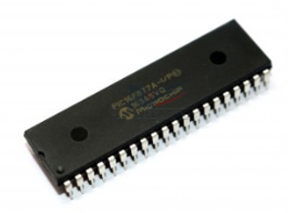

Hình 2. 1: Pic16f877a

PIC16F877A là một Vi điều khiển PIC 40 chân và được sử dụng hầu hết trong các dự án và ứng dụng nhúng. Nó có năm cổng bắt đầu từ cổng A đến cổng E. Nó có ba bộ định thời trong đó có 2 bộ định thời 8 bit và 1 bộ định thời là 16 Bit. Nó hỗ trợ nhiều giao thức giao tiếp như giao thức nối tiếp, giao thức song song, giao thức I2C. PIC16F877A hỗ trợ cả ngắt chân phần cứng và ngắt bộ định thời.

* **Thông số kỹ thuật pic16f877a**

|  |  |
| --- | --- |
| CPU | PIC 8 bit |
| Cấu trúc | 8 |
| Kích thước bộ nhớ chương trình (Kbyte) | 14 |
| RAM (bytes) | 368 |
| EEPROM/HEF | 256/HEF |
| Số chân | 40 |
| Tốc độ CPU tối đa (MHz) | 20 |
| Chọn chân ngoại vi (PPS) | Không |
| Bộ tạo dao động bên trong | Không |
| Số bộ so sánh | 2 |
| Số opamp | Không |
| Số kênh ADC | 14 |
| Độ phân giải ADC tối đa (bit) | 10 |
| ADC với tính toán | Không |
| Số bộ chuyển đổi DAC | 0 |
| Độ phân giải DAC tối đa | 0 |
| Tham chiếu điện áp nội bộ | Có |
| Zero Cross Detect | Không |
| Số bộ định thời 8 bit | 2 |
| Số bộ định thời 16 bit | 1 |
| Bộ định thời đo tín hiệu | 0 |
| Bộ định thời giới hạn phần cứng | 0 |
| Số đầu ra PWM | 0 |
| Độ phân giải PWM tối đa | 10 |
| Bộ định thời góc | Không |
| Bộ tăng tốc toán học | Không |
| Bộ tăng tốc toán học | Không |
| Số module UART | 1 |
| Số module SPI | 1 |
| Số module I2C | 1 |
| Số module USB | 0 |
| Bộ định thời giám sát có cửa sổ (WWDT) | Không |
| CRC/Scan | Không |
| Bộ tạo dao động được điều khiển bằng số | 0 |
| Cap. Touch Channels | 11 |
| LCD phân đoạn | 0 |
| Nhiệt độ hoạt động tối thiểu (* C) | -40 |
| Nhiệt độ hoạt động tối đa (* C) | 125 |
| Điện áp hoạt động tối thiểu (V) | 2 |
| Điện áp hoạt động tối đa (V) | 5.5 |
| Điện áp cao có thể | Không |

* **Sơ đồ chân pic16f877a**

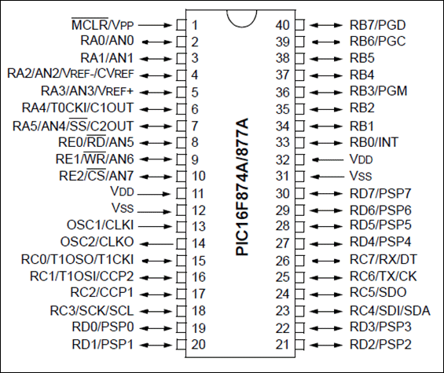

Hình 2. 2: Sơ đồ chân pic16f877a

|  |  |  |
| --- | --- | --- |
| STT chân | Tên chân | Mô tả |
| 1 | MCLR / Vpp | MCLR được sử dụng trong quá trình lập trình, chủ yếu được kết nối với programer như PicKit |
| 2 | RA0 / AN0 | Chân analog 0 hoặc chân 0 của PORTA |
| 3 | RA1 / AN1 | Chân analog 1 hoặc chân 1 của PORTA |
| 4 | RA2 / AN2 / Vref- | Chân analog 2 hoặc chân 2 của PORTA |
| 5 | RA3 / AN3 / Vref + | Chân analog 3 hoặc chân 3 của PORTA |
| 6 | RA4 / T0CKI / C1out | Chân 4 của PORTA |
| 7 | RA5/AN4/SS/C2out | Chân analog 4 hoặc chân 5 của PORTA |
| 8 | RE0 / RD / AN5 | Chân analog 5 hoặc chân 0 của PORTE |
| 9 | RE1 / WR / AN6 | Chân analog 6 hoặc chân 1 của PORTE |
| 10 | RE2/CS/AN7 | Chân 7 của PORTE |
| 11 | Vdd | Chân nối đất của MCU |
| 12 | Vss | Chân dương của MCU (+5V) |
| 13 | OSC1 / CLKI | Bộ dao động bên ngoài / chân đầu vào clock |
| 14 | OSC2 / CLKO | Bộ dao động bên ngoài / chân đầu vào clock |
| 15 | RC0 / T1OSO / T1CKI | Chân 0 của PORT C |
| 16 | RC1 / T1OSI / CCP2 | Chân 1 của POCTC hoặc chân Timer / PWM |
| STT chân | Tên chân | Mô tả |
| 17 | RC2 / CCP1 | Chân 2 của POCTC hoặc chân Timer / PWM |
| 18 | RC3 / SCK / SCL | Chân 3 của POCTC |
| 19 | RD0 / PSP0 | Chân 0 của POCTD |
| 20 | RD1 / PSPI | Chân 1 của POCTD |
| 21 | RD2 / PSP2 | Chân 2 của POCTD |
| 22 | RD3 / PSP3 | Chân 3 của POCTD |
| 23 | RC4 / SDI / SDA | Chân 4 của POCTC hoặc chân Serial Data vào |
| 24 | RC5 / SDO | Chân 5 của POCTC hoặc chân Serial Data ra |
| 25 | RC6 / Tx / CK | Chân thứ 6 của POCTC hoặc chân phát của Vi điều khiển |
| 26 | RC7 / Rx / DT | Chân thứ 7 của POCTC hoặc chân thu của Vi điều khiển |
| 27 | RD4 / PSP4 | Chân 4 của POCTD |
| 28 | RD5/PSP5 | Chân 5 của POCTD |
| 29 | RD6/PSP6 | Chân 6 của POCTD |
| 30 | RD7/PSP7 | Chân 7 của POCTD |
| 31 | Vss | Chân dương của MCU (+5V) |
| 32 | Vdd | Chân nối đất của MCU |
| STT chân | Tên chân | Mô tả |
| 33 | RB0/INT | Chân thứ 0 của POCTB hoặc chân ngắt ngoài |
| 34 | RB1 | Chân thứ 1 của POCTB |
| 35 | RB2 | Chân thứ 2 của POCTB |
| 36 | RB3/PGM | Chân thứ 3 của POCTB hoặc kết nối với programmer |
| 37 | RB4 | Chân thứ 4 của POCTB |
| 38 | RB5 | Chân thứ 5 của POCTB |
| 39 | RB6/PGC | Chân thứ 6 của POCTB hoặc kết nối với programmer |
| 40 | RB7/PGD | Chân thứ 7 của POCTB hoặc kết nối với programmer |

* + 1. Màn Hình LCD và giao tiếp I2C

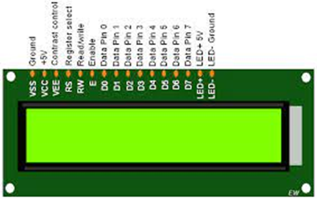 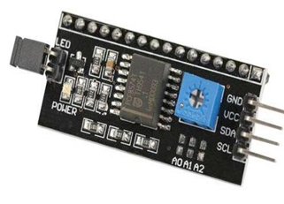

Hình 2. 3: Màn hình LCD và I2C

|  |  |  |  |
| --- | --- | --- | --- |
| Chân | Ký hiệu | Mô tả | Giá trị |
| 1 | VSS | GND | 0V |
| 2 | VCC |  | 5V |
| 3 | V0 | Độ tương phản |  |
| 4 | RS | Lựa chọn thanh ghi | RS=0 (mức thấp) chọn thanh ghi lệnh  RS=1 (mức cao) chọn thanh ghi dữ liệu |
| 5 | R/W | Chọn thanh ghi/ viết dữ liệu | R/W=0 thanh ghi viết  R/W=1 thanh ghi đọc |
| 6 | E | Enable |  |
| 7 | DB0 | Chân truyền dữ liệu | 8 bit: DB0-DB7 |
| 8 | DB1 |
| 9 | DB2 |
| 10 | DB3 |
| 11 | DB4 |
| 12 | DB5 |
| 13 | DB6 |
| 14 | DB7 |
| 15 | A | Cực dương led nền | 0V đến 5V |
| 16 | K | Cực âm led nền | 0V |

* **Thông số kỹ thuật**

Thông thường, để sử dụng màn hình LCD thì phải mất rất nhiều chân trên Arduino để điều khiển. Do vậy, để đơn giản hóa công việc, người ta đã tạo ra một loại mạch điều khiển màn hình LCD sử dụng giao tiếp I2C. Nói một cách đơn giản, ta chỉ tốn 2 dây để điều khiển màn hình, thay vì 8 dây như cách thông thường. hai chân SDA và SCL là 2 chân tín hiệu dùng cho giao tiếp I2C. Điện áp hoạt động: 2,5-6V.

* + 1. Cảm biến nhiệt độ, độ ẩm

DHT11 là cảm biến đo nhiệt độ, độ ẩm ban đầu ra số có hiệu chỉnh đảm bảo kết quả đo có độ chính xác cao. Kết quả đo được lưu trữ trong bộ nhớ. Khi giao tiếp với DHT11 kết quả đo sẽ được đọc ra từ bộ nhớ, module có kích thước nhỏ gọn và được đóng gói với 3 chân kết nối rất thuận tiện và phù hợp với nhiều ứng dụng thực tiễn.

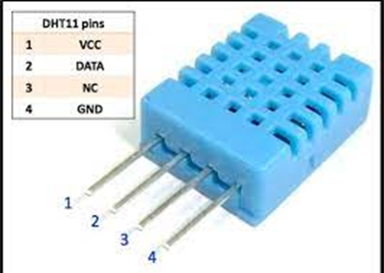

Hình 2. 4: Cảm biến DHT11

* **Thông số kỹ thuật của cảm biến**

- Điện áp hoạt động: 3,3-5V DC

- Phạm vi đo nhiệt độ 0-50°C với sai số 2°C

- Phạm vi đo độ ẩm 20%-90% với sai số 5%

- Kích thước 3.2 x 1.4 cm

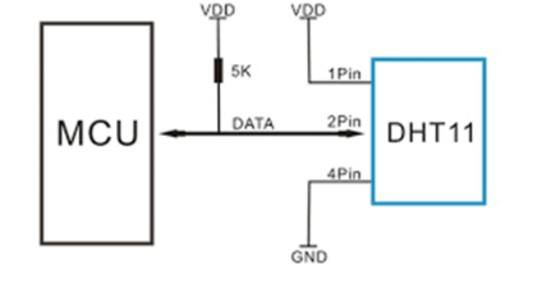

Hình 2. 5: Sơ đồ kết nối DHT11 với vi điều khiển

* **Các thông số cần chú ý khi làm việc với DHT11**

- Điện áp nguồn phải từ 3.3-5V

- Giao tiếp giữa vi điều khiển và DHT11 là giao tiếp 1 giây, thời gian trễ cho mỗi lần truyền dữ liệu là 5ms

- Dữ liệu truyền trên chân DATA bao gồm dữ liệu độ ẩm 16bit và dữ liệu nhiệt độ 16bit

- Khi MCU gửi tín hiệu Start Signal thì DHT11 thay đổi từ chế độ công suất thấp sang chế độ hoạt động. Khi MCU giao tiếp với DHT11 thì cảm biến sẽ gửi tín hiệu đáp ứng 40bit data chứa giá trị nhiệt độ và độ ẩm tới MCU. Khi kết thúc cảm biến lại về chế độ công suất thấp.

* + 1. E18-D80NK

Cảm biến có khả năng nhận biết vật cản ở môi trường với một cặp LED thu phát hồng ngoại để truyền và nhận dữ liệu hồng ngoại. Tia hồng ngoại phát ra với tần số nhất định khi phát hiện hướng truyền có vật cản (mặt phản xạ), phản xạ vào đèn thu hồng ngoại, sau khi so sánh, đèn màu xanh sẽ sáng lên, đồng thời đầu cho tín hiệu số đầu ra (một tín hiệu bậc thấp). Với khả năng phát hiện vật cản trong khoảng 2~30cm và khoảng cách này có thể điều chỉnh thông qua chiết áp trên cảm biến cho thích hợp với từng ứng dụng cụ thể như: xe lò xo line, xe tránh vật cản.

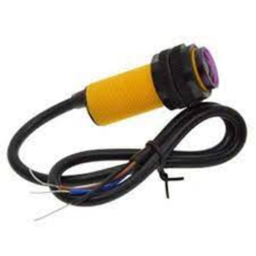

Hình 2. 6: E18-D80NK

* **Thông tin kỹ thuật**

- IC so sánh: LM393

- Điện áp: 3.3 – 6V DC

- Dòng tiêu thụ

- Vcc = 3.3V: 23mA

- Vcc = 5.0V: 43mV

- Góc hoạt động: 35°

- Khoảng cách phát hiện: 2~30 cm

- LED báo nguồn và LED báo tín hiệu ngõ ra

- Mức thấp – 0V: khi có vật cản

- Mức cao – 5V: khi không có vật cản

- Kích thước: 3.2 x 1.4 cm

* + 1. Cảm biến tia lửa

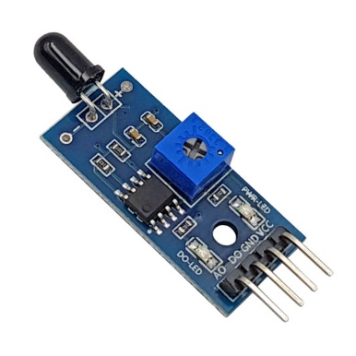

Hình 2. 7: Cảm biến tia lửa

Cảm biến phát hiện lửa flame sensor thường được sử dụng cho các ứng dụng phát hiện lửa như: xe robot chữa cháy, cảm biến lửa,… Tầm phát hiện trong khoảng 80cm, góc quét là 60 độ, có thể phát hiện lửa tốt nhất là loại có bước sóng từ 760nm – 1100nm. Cảm biến phát hiện lửa (flame sensor) có hai ngõ ra tín hiệu là Digital và Analog rất dễ dử dụng.

* **TÍNH NĂNG:**

Khả năng phát hiện lửa hoặc nguồn sáng có bước sóng tương tự. Sử dụng cảm biến hồng ngoại YG1006 với tốc độ đáp ứng nhanh và độ nhạy cao. Tích hợp IC LM393 để chuyển đổi ADC, tạo 2 ngõ ra cả số và tương tự, rất linh động trong việc sử dụng. Biến trở để tùy chỉnh độ nhạy cảm biến. Có thể ứng dụng trong các hệ thống báo cháy, robot chữa cháy,…

* **THÔNG SỐ CẢM BIẾN PHÁT HIỆN LỬA**
* Nguồn cấp: 3.3V – 5VDC
* Dòng tiêu thụ: 15mA Tín hiệu ra: Digital 3.3 – 5VDC tùy nguồn cấp hoặc Analog.
* Khoảng cách: 80cm Góc quét: 60 độ Kích thước: 3.2 x 1.4 cm
  + 1. HC05

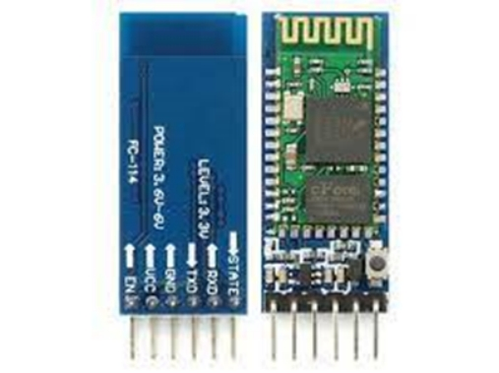

Hình 2. 8: Modun bluetooth HC05

* **Tổng quan về module HC-05**
* HC05 tuân theo giao thức “Bluetooth V2.0 + EDR” (EDR là viết tắt của tốc độ dữ liệu cao)
* Tần số hoạt động của nó là băng tần ISM 2,4 GHz
* HC05 sử dụng hệ thống Bluetooth CSR Bluecore 04-chip đơn bên ngoài với công nghệ CMOS
* Module này tuân theo giao thức chuẩn 802.15.1 của IEEE (Institute of Electrical and Electronics Engineers)
* Kích thước: 12.7 mm x 27 mm
* Độ nhạy: 80 dBm
* Module này sử dụng (FHSS), một kỹ thuật mà tín hiệu vô tuyến được gửi ở các mức tần số khác nhau
* Module này có khả năng hoạt động như một chế độ Master/Slave
* Module này có thể dễ dàng kết nối với máy tính xách tay hay điện thoại di động qua Bluetooth

PIN OUT HC-05

|  |  |  |
| --- | --- | --- |
| Pin#1 | Enable Pin | Đặt giá trị HIGH hoặc LOW |
| Pin#2 | Vcc | Chân cấp nguồn |
| Pin#3 | GND | Ground |
| Pin#4 | TX | Chân truyền |
| Pin#5 | RX | Chân nhận |
| Pin#6 | State | Có thể kết nối với Led ngoài |

* + 1. Còi Chip 5V

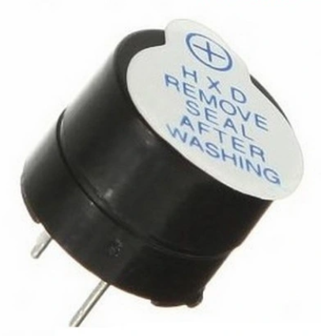

Hình 2. 9: Còi chip 5v

* Còi Chip 5V là linh kiện thường được dùng trong các mạch điện tử với mục đích tạo ra tín hiệu âm thanh
* Loa, còi có kích thước nhỏ và khối lượng nhẹ giúp thuận tiện khi lắp đặt cũng như sử dụng
* Tuỳ thuộc vào nhu cầu sử dụng mà chúng ta sẽ chọn cho mình một bộ sản phẩm phù hợp nhất
* **Thông số kỹ thuật**
* Điện áp đầu vào: 3.5 – 5VDC
* Dòng điện tiêu thụ: <25 mA
* Tần số âm thanh: 2300Hz 500Hz
* Biên độ âm thanh: >80 dB
* Hoạt động trong môi trường nhiệt độ: -20℃ ~ 70℃
* Kích thước: Đường kính 12mm, cao 9.7mm
  + 1. Động cơ quạt gió 5V

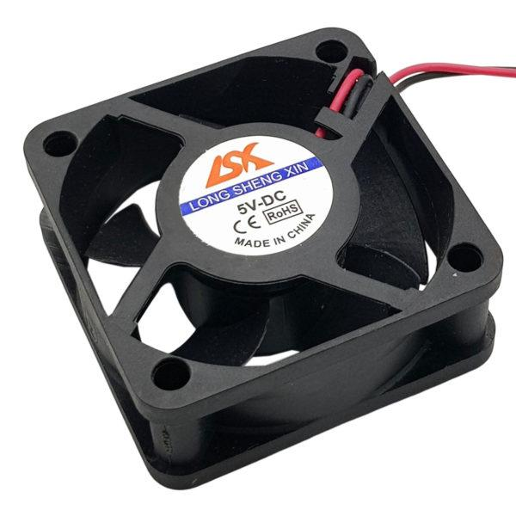

Hình 2. 10: Động cơ quạt gió 5V

* **Thông số kỹ thuật**
* Điện áp: 5VDC
* Đòng điện: 0.27A
* Tốc độ: 5000RPM
* Bạc lót đồng
* Độ ồn: ~ 28 dBA
* Kích thước: 50x50x20mm (dài x rộng x dày)
* Trọng lượng: 30g
  + 1. Cảm biến khí Gas LPG CO MQ2

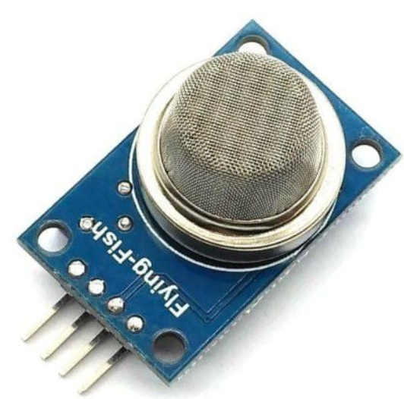

Hình 2. 11: Cảm biến khí gas

* **Tính năng**
* Có đèn LED báo nguồn và đèn LED báo TTL
* Điện áp hoạt động +5V
* Có thể sử dụng để đo hoặc phát hiện khí LPG, Alcohol, Propane, Hydrogen, CO và cả methane
* Điện áp đầu ra tuần tự: 0V đến 5V
* Điện áp đầu ra kỹ thuật số: 0V hoặc 5V (TTL Logic)
* Thời gian làm nóng 20 giây
* Được sử dụng như một cảm biến kỹ thuật số và tuần tự
* Độ nhạy của chân kỹ thuật số được thay đổi bằng cách sử dụng chiết áp.
* Kích thước (mm): 32 (L) x 22 (W) x 27 (H)
* Trọng lượng: 10 g
  + 1. Cảm biến hồng ngoại

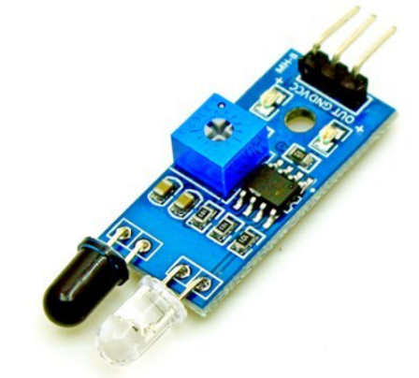

Hình 2. 12: Cảm biến hồng ngoại

Cảm biến IR (cảm biến hồng ngoại) là một thiết bị điện tử, phát ra ánh sáng để cảm nhận một số đối tượng của môi trường xung quanh. Cảm biến IR có thể đo nhiệt của một vật thể cũng như phát hiện chuyển động. Thông thường, trong quang phổ hồng ngoại, tất cả các vật thể đều bức xạ một số dạng bức xạ nhiệt. Những loại bức xạ này mắt chúng ta không nhìn thấy được, nhưng cảm biến hồng ngoại có thể phát hiện ra.

* **Thông số kỹ thuật:**
* Phạm vi phát hiện : góc 360 độ hình nón, độ xa tối đa 6m.
* IC so sánh: LM393. Điện áp: 3.3V - 6VDC.
* Dòng tiêu thụ: Vcc = 3.3V: 23 mA. Vcc = 5.0V: 43 mA.
* Góc hoạt động: 35°
* Khoảng cách phát hiện: 2 ~ 30 cm.
* LED báo nguồn và LED báo tín hiệu ngõ ra.
* Mức logic ngõ ra: Mức thấp - 0V: khi có vật cản. Mức cao - 5V: khi không có vật cản.
* Kích thước: 3.2cm x 1.4cm.
  + 1. Transistor c1815

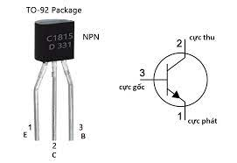

Hình 2. 13: Transistor c1815

[**Transistor C1815**](https://tktech.vn/transistor-c1815/) là một bóng bán dẫn được sử dụng rộng rãi, nó được sử dụng trong các dự án thương mại và giáo dục. Nó được thiết kế để khuếch đại tần số âm thanh và OSC tần số cao. Điện áp cơ sở thu của bóng bán dẫn là 50V do đó nó có thể dễ dàng được sử dụng trong các mạch sử dụng dưới 50V DC. Dòng thu của bóng bán dẫn là 150mA do đó nó có thể điều khiển bất kỳ tải nào dưới giới hạn 150mA. Công suất tiêu tán của bộ thu và giá trị khuếch đại dòng DC của bóng bán dẫn khá tốt do sử dụng lý tưởng cho mục đích khuếch đại âm thanh và khuếch đại tín hiệu điện tử. Ngoài ra, nó cũng có thể được sử dụng như một công tắc để điều khiển tải dưới 150mA.

Tính năng / thông số kỹ thuật:

* Loại gói:  TO-92
* Loại bóng bán dẫn:  NPN
* Bộ IC dòng điện tối đa (I C ):  150mA
* Điện áp cực đại Collector-Emitter (V CE ):  50V
* Điện áp cực đại Collector-Base (V CB ):  60V
* Điện áp cực đại cực phát (VEBO):  5V
* Max Collector Dissestion (Pc):  400 miliWatt
* Tần số chuyển đổi tối đa (fT):  80 MHz
* Mức tăng dòng DC tối thiểu và tối đa (h FE ):  70 – 700
* Lưu trữ tối đa và nhiệt độ hoạt động phải là:  -55 đến +150 C.
  + 1. Relay 5V

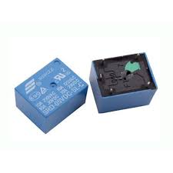

Hình 2. 14: Relay 5V

Relay 5 chân SRD 5VDC là loại linh kiện đóng ngắt điện cơ đơn giản. Nó gồm 2 phần chính là cuộn hút và các tiếp điểm.

* **Thông số kỹ thuật**
* Dòng AC  max: 10 A
* Dòng AC min: 6 A
* Diameter, PCB hole: 1.3 mm
* Length / Height, external: 22 mm
* Material, contact: Silver alloy
* Nhiệt độ hoạt động: - 45 °C to 75 °C
* Công suất cuộn dây (coil) DC: 360 mW
* Thời gian tác động: 10 ms
* Thời gian nhả hãm: 5 ms
* Điện áp điều khiển cuộn dây (coil): 5 V
  1. Phần mềm cho hệ thống
     1. Phần mềm Proteus



Hình 2. 15: Phần mềm proteus

Phần mềm vẽ Proteus là phần mềm vẽ mạch điện tử được phát triển bởi công ty Lancenter Electronics. Phần mềm có thể mô tả hầu hết các Linh Kiện Điện Tử thông dụng hiện nay, đặc biệt hỗ trợ cho cả các phần mềm như 8051, PIC, Motorola, AVR.

Proteus có khả năng mô phỏng hoạt động của các mạch điện tử bao gồm phần thiết như kế mạch và viết trình điều khiển cho các loại vi điều khiển như MCS-51, AVR, PIC…

Có 2 chương trình trong phần mềm đó là ARES dùng trong vẽ mạch in và ISIS sử dụng cho mô phỏng mạch. Trong 2 chương trình này thì ISIS có phần nổi bật hơn so với ARES. ISIS đã được phát triển trong 12 năm và có tới hơn 12000 người dùng trên khắp thế giới (chắc chắn con số hiện tại đã tăng hơn rất nhiều. Điểm nổi bật của chúng đó là khả năng mô phỏng hoạt động của các vi điều khiển mà không cần dùng thêm bất kỳ một phần mềm phụ trợ nào khác. Từ phần mềm ISIS có thể dễ dàng chuyển sang ARES hoặc bất kỳ phần mềm vẽ mạch in khác.

Hình ảnh mạch điện được tạo bởi ISIS rất đẹp và dễ nhìn, chúng cho phép ta tùy chọn các đường nét, các màu sắc mạch điện hoặc các thiết kế theo các templates. Ngoài ra phần mềm mô phỏng mạch của Proteus có khả năng sắp xếp các đường mạch và vẽ điểm giao mạch tự động.

Những đặc điểm nổi bật của proteus:

* Có khả năng mô phỏng hầu hết trình điều khiển cho vi điều khiển
* Chọn đối tượng và thiết lập thông số cho đối tượng dễ dàng
* Xuất ra file Netlist tương thích với các chương trình làm mạch in thông dụng.
* Xuất file thống kê linh kiện cho mạch.
* ISIS tích hợp nhiều công cụ giúp cho việc quản lý mạch điện lớn, mạch điện có thể lên đến hàng ngàn linh kiện phục vụ cho thiết kế mạch chuyên nghiệp.
* Thiết kế theo cấu trúc (hierarchical design).
* Khả năng tự động đánh số linh kiện.
  + 1. Phần mềm PIC C Compiler

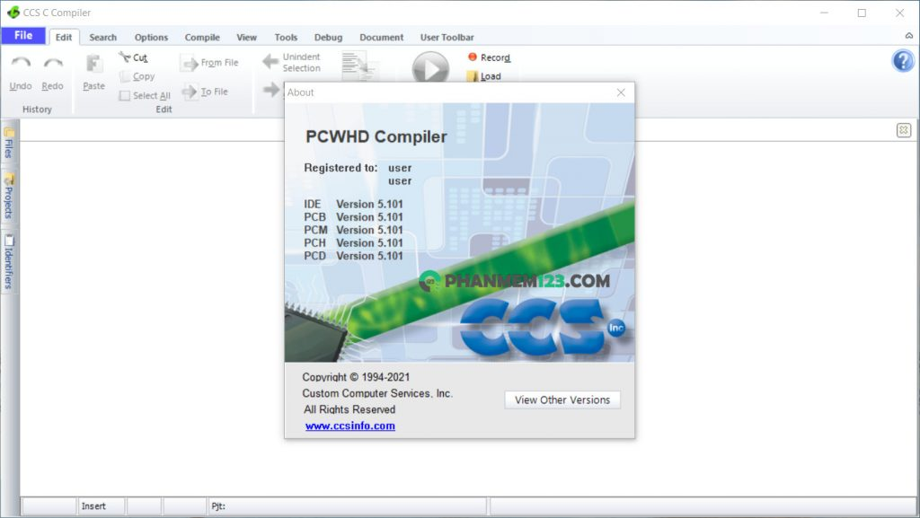

Hình 2. 16: Phần mềm PIC C Compiler

PIC C compiler là ngôn ngữ lập trình cấp cao cho PIC được viết trên nền C. chương trình viết trên PIC C tuân thủ theo cấu trúc của ngôn ngữ lập trình C. Trình biên dịch của PIC C compiler sẽ chuyển chương trình theo chuẩn của C thành dạng chương trình theo mã Hexa (file.hex) để nạp vào bộ nhớ của PIC.

* + 1. Phần mềm Pickit2

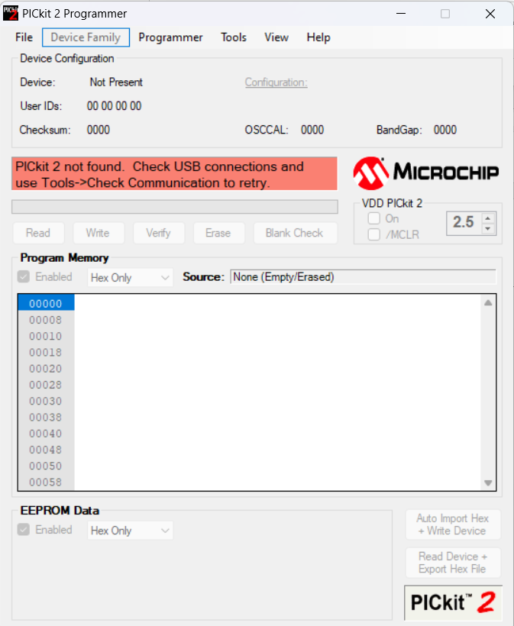

Hình 2. 17: Phần mềm pickit2

PICKit 2 Programmer/ Debugger là một công cụ phát triển giá rẻ nhưng tính năng và độ ổn định cao, dễ dàng để sử dụng để nạp và gỡ lỗi PIC Microcontrollers Flash. Ngoài ra còn có thể sử dụng như một thiết bị đầu cuối truyền dữ liệu với PC qua chức năng UART Tool và Logic Tool Analyzer. sử dụng software PICKit 2 hoặc MPLAB IDE. Có khả năng tự cập nhật Firmware khi có phiên bản mới. Software và firmware sẵn có và tải tự do trên website của Mirochip.

* + 1. Phần mềm điều khiển bluetooth

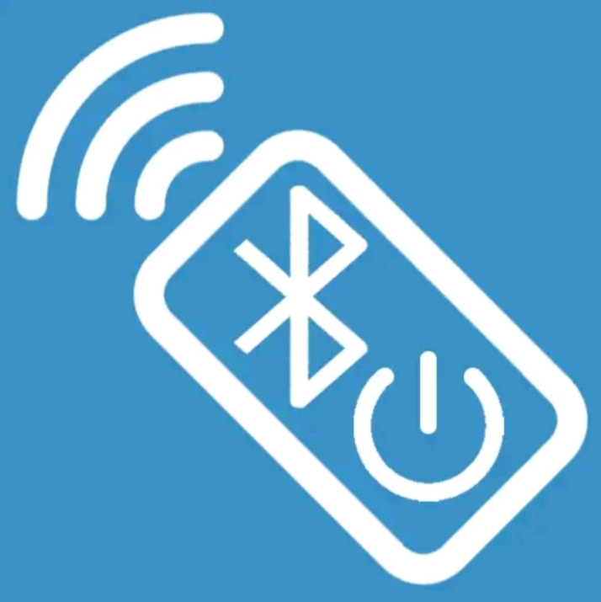

Hình 2. 18: Phần mềm bluetooth remote

Phần mềm blutooth remote cho phép kết nối thiết bị điều khiển ( điện thoại, máy tính, …) với modun điều khiển bluetooth HC05 bằng giao tiếp bluetooth.

Phần mềm cho phép thiết kế giao diện điều khiển cơ bản (giao diện các nút nhấn, terminal, ...). Thông qua phần mềm có thể gửi tín hiệu điều khiển thì thiết bị điều khiển đến modun điều khiển bluetooth HC05, thiết bị bluetooth sẽ gửi tín hiệu đó đến vi điều khiển trung tâm.

# PHÂN TÍCH VÀ THIẾT KẾ HỆ THỐNG

* 1. Đặc tả yêu cầu hệ thống
     1. Các yêu cầu chức năng
* Chức năng hiển thị LCD
  + Hiện thị số người trong phòng
  + Hiển thị nhiệt độ, độ ẩm trong phòng
  + Hiển thị tín hiệu điều khiển HC5 gửi về
  + Hiển thị trạng thái báo động (on/ off)
* Chức năng kiểm tra số người trong phòng
  + 2 cảm biến tiệm cận đặt ở cửa phát hiện người ra vào
* Chức năng đo nhiệt độ, độ ẩm phòng
  + Đo nhiệt, độ ẩm bằng DHT11
* Chức năng điều khiển bật tắt đèn khách
  + Khi có người vào phòng đền khách tự động bật
  + Người trong phòng có thể bật tắt bóng đèn bằng nút nhấn
* Chức năng điều khiển bật tắt quạt khách
  + Khi có người trong phòng quạt được bật khi nhiệt độ phòng nằm trong khoảng nhiệt độ được cho phép bật quạt
  + Người trong phòng có thể bật tắt quạt bằng nút nhấn
* Điều khiển nhiệt độ cho phép bật quạt khách
  + Bẳng điều khiể bằng nút nhấn và màn hình LCD cho phép người dùng điều khiển thay đổi nhiệt độ cho phép bật quạt phục vụ cho chức năng điều khiển quạt tự động.
* Điều khiển tự động bật đèn bếp, nhà tắm
  + Khi có người vào trong nhà bếp, nhà vệ sinh các bóng đèn tự động bật
* Hệ thống báo cháy
  + Cảm biến khí gas phát hiện bị rò rỉ khí gas hoặc cảm biến tia lửa phát hiện có đám lửa lớn thì quạt bếp và còi báo cháy tự động bật.
* Hệ thống chống trộm
  + Khi bật chế đô báo động nếu 2 cảm biến tiệm cận ở cửa phát hiện có người hoặc cảm biến đặt trong bếp phát hiện có người trong bếp thì hệ thống còi báo tự động bật.
    1. Các yêu phi cầu chức năng
* Hệ thống hoạt động ổn định, tốc độ sử lý nhanh chóng.
* Cảm biến phát hiện người ra vào nhanh nhạy, chương trình xử lý kịp thời.
* Hệ thống báo cháy phản ứng nhanh nhạy khi gặp sự cố.
* Nhiệt độ, độ ẩm được cập nhập thường xuyên bởi DTH11.
* Kiểm tra liên tục dữ liệu điều khiển của HC05 gửi đến, dữ liệu được xử lý kịp thời nhanh chóng.
* Màn hình hiện thị đúng
  1. Thiết kế hệ thống
     1. Thiết kế phần cứng cho hệ thống
* **Sơ đồ khối**

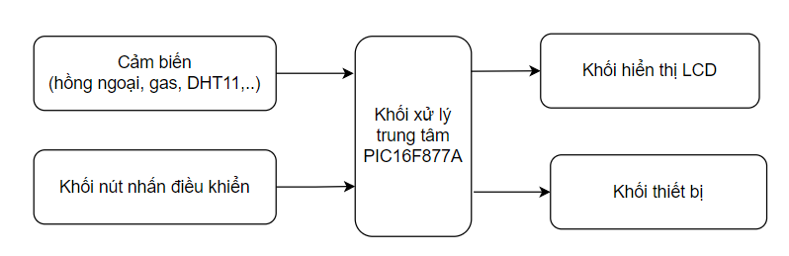

Hình 3. 1: Sơ đồ khối hệ thống

* Khối xử lý trung tâm: Vi điều khiển PIC16F877A.
* Khối nút nhấn điều khiển: Các nút nhấn điều khiển các chế độ hoạt động của các thiết bị, điều khiển thiết lập nhiệt độ cho phép bật quạt.
* Khối modun cảm biến: thu nhập thông tin từ môi trường (nhiệt độ, độ ẩm, mưa, khí gas, người, ..) và gửi thông tin về khối xử lý trung tâm
* Khối hiển thị: Khối trung tâm xuất dữ liệu hiển thị thông tin lên LCD.
* Khối thiệt bị: Khối trung tâm điều khiển bật tắt thiết bị (bóng đèn, quạt, còi…).
* 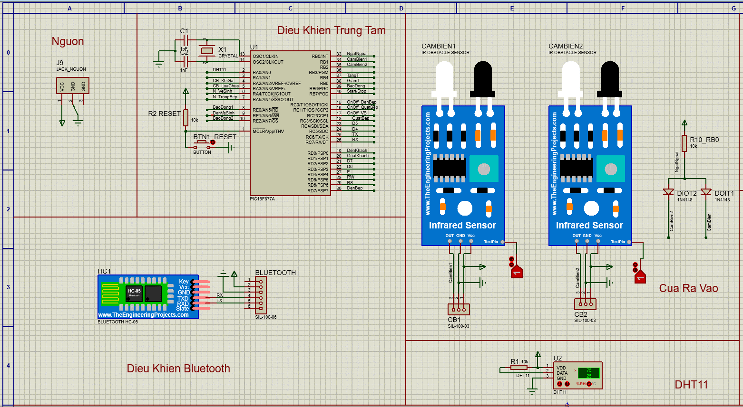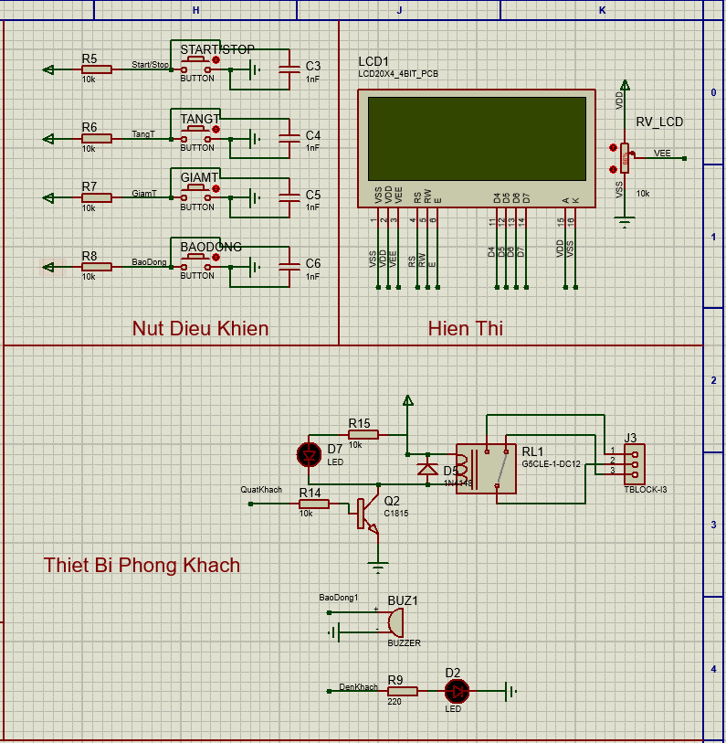**Sơ đồ nguyên lý**

Hình 3. 2: Sơ đồ nguyên lý a

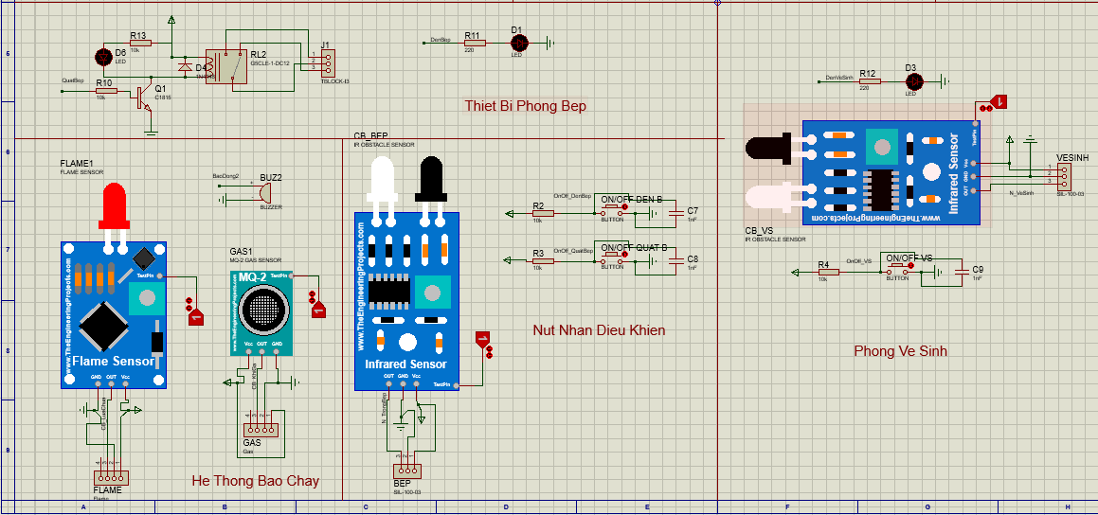

Hình 3. 3: Sơ đồ nguyên lý b

* **Nguyên lý hoạt động**
* **Khối điều khiển trung tâm**

Thu nhập tín hiệu từ từ các thiết bị ngoại vi, xử lý thông tin, và điều khiển toàn bộ thiết bị trong hệ thống.

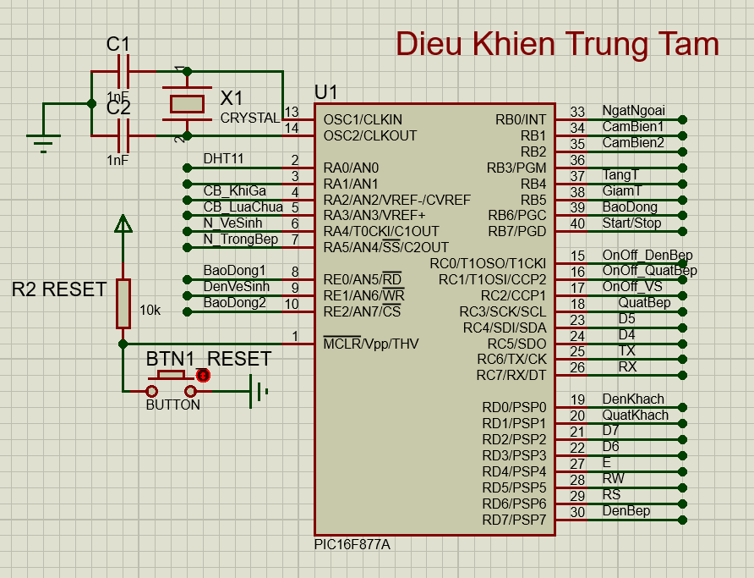

Hình 3. 4: Khối điều khiển trung tâm

* **Cửa ra vào**

Cảm biến Cambien1 nhận tín hiệu sau đó cảm biến Cambien2 nhận tín hiệu thì có người vào phòng. Ngược lại cảm biến Cambien2 nhận tín hiệu trước sau đó đến cảm biến Cambien1 thì có người đi ra.

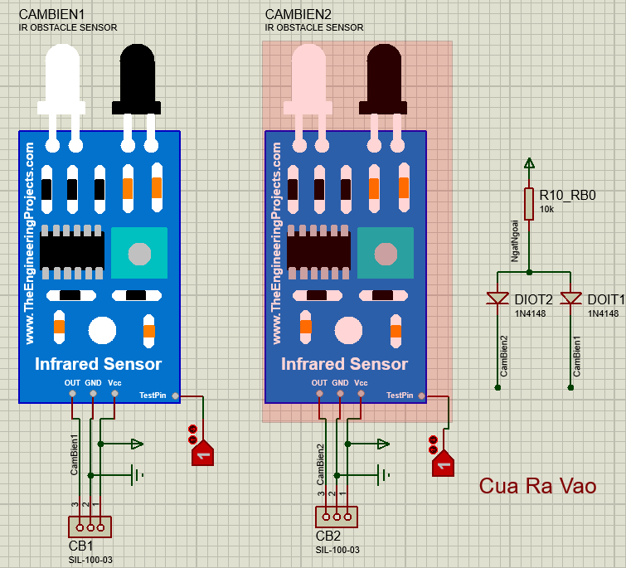

Hình 3. 5: Khối cửa ra vào

* **Khối đo nhiệt độ, độ ẩm**

Đô nhiệt độ, độ ẩm gửi về vi điều khiển xử lý.

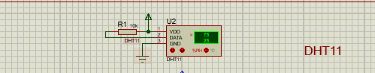

Hình 3. 6: Khối đo nhiệt độ, độ ẩm

* **Khối thiết bị phòng khách**

Khi có người trong phòng thì bóng đèn được cho phép bật, người trong phòng có thể bật tắt bóng đèn bằng nút nhấn.

Khi có người trong phòng thì quạt được bật nếu nhiệt độ phòng trong khoảng nhiệt độ được cho phép bật quạt đã được cài đặt, người dùng có thể bật tắt quạt bằng nút nhấn.

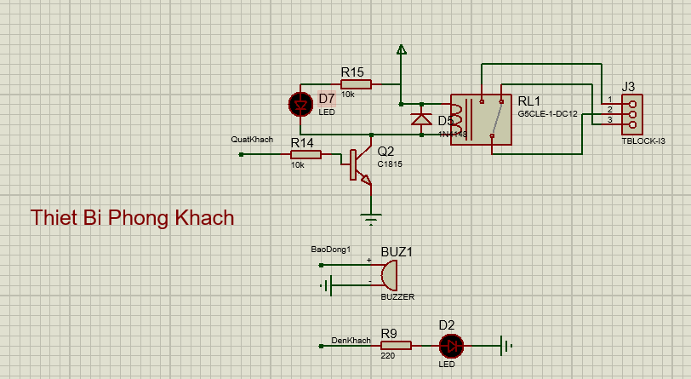

Hình 3. 7: Khối thiết bị phòng khách

* **Khối điều khiển phòng khách**

Nút nhấn strat/stop bật chức năng điều khiển khoảng nhiệt độ cho phép bật tắt quạt, nút nhấn tangT nhấn để điều khiển tăng giá trị nhiệt cần điều khiển (cận trên nhiệt độ bât, cận dưới nhiệt độ tắt), nút nhấn giamT để điều khiển giảm giá trị nhiệt cần điều khiển.

Nút nhấn báo động để bật tắt hệ thống chống trộm.

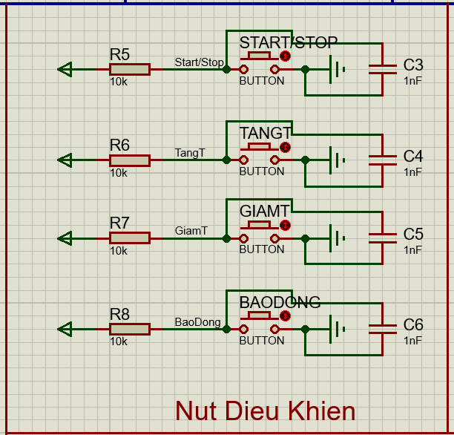

Hình 3. 8: Nút nhấn điều khiển

* 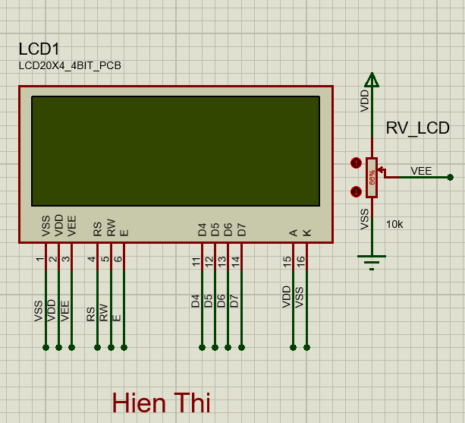**Khối hiển thị**

Hình 3. 9: Khối hiển thị

LCD hiển thị số người trong phòng, nhiệt độ độ ẩm phòng và trạng thái của các thiết bị.

Màn hình điều khiển của các chức năng.

* **Khối điều khiển nhà bếp, thiết bị nhà bếp**

Cảm biến phát hiện người trong bếp có tín hiệu sẽ bật đèn bếp, và quạt bếp với nhiệt độ bật được cho phép, người trong phòng có thể bật tắt đèn và quạt bằng nút nhấn trong bếp.

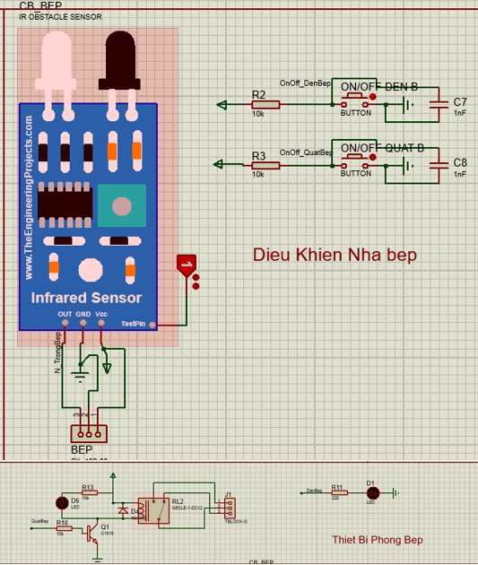

Hình 3. 10: Khối nhà bếp

* **Nhà vệ sinh**

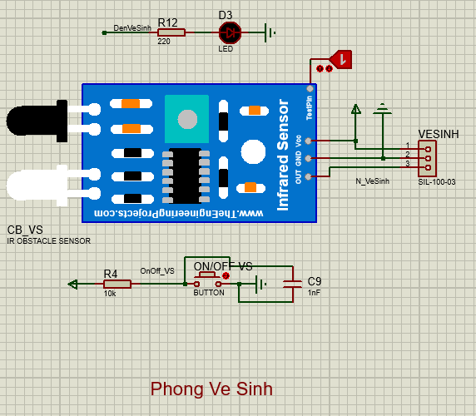Cảm biến phát hiện người trong nhà vệ sinh phát hiện có người trong nhà vệ sinh thì bật đèn nhà vệ sinh, người trong nhà vệ sinh có thể bật tắt đèn trong nhà vệ sinh bằng nút nhấn.

Hình 3. 11: Khối nhà vệ sinh

* **Hệ thống báo cháy**

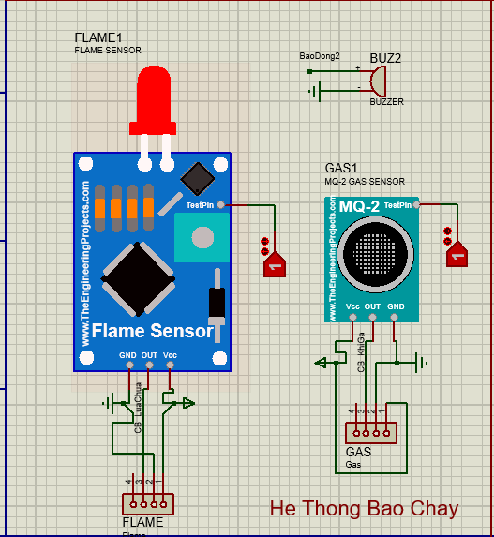nếu cảm biến khí gas phát hiện có gas rò rỉ hoặc cảm biến tia lửa phát hiện đám lửa trong bếp thì quạt bếp và còi báo động sẽ được bật.

Hình 3. 12: Hệ thống báo cháy

* **Hệ thống chống trộm**

Khi bật hệ thống báo động, nếu có người đi vào phòng thì còi báo động có trộm đột nhập sẽ được bật, nếu có người đột nhập vào khu bếp còi báo động bếp sẽ được bật.

* **Khối điều khiển thiết bị qua bluetooth**

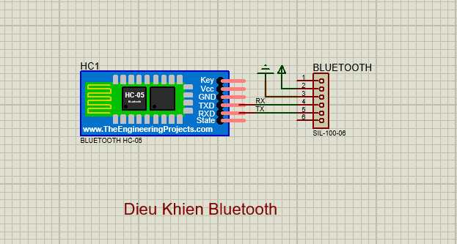

Hình 3. 13: Khối điều khiển thiết bị qua bluetooth

HC05 nhận tín hiệu điều khiển từ thiết bị thông minh (điện thoại, máy tính,..) rồi gửi về vi điều khiển để điều khiển các thiết bị.

* + 1. Thiết kế phần mềm cho hệ thống
* **Chức năng hiển thị LCD**
* LCD hiện thị nhiệt độ, độ ẩm, số người trong phòng, tín hiệu điều khiển HC05,…
* **Chức năng kiểm tra số người trong phòng**

Bảng 3. 1: Chức năng kiểm tra số người trong phòng

|  |  |
| --- | --- |
| **Mô tả** | Kiểm tra xem có người đi vào hay đi ra khỏi phòng từ đó đếm được số người hiện tại có trong phòng. |
| **Đầu vào** | Hai cảm biến E18-D80NK được đặt ở cửa phòng. |
| **Xử lý** | * Nếu có người đi vào phòng cảm biến (cambien1) nhận tín hiệu trước 🡪 cảm biến (cambien2) nhận tín hiệu 🡪 số người trong phòng được tăng thêm 1. * Ngược lại, cảm biến (cambien2) nhận tín hiệu trước 🡪 cảm biến (cambien1) nhận tín hiệu 🡪 số người trong phòng giảm đi 1. |
| **Đầu ra** | số người hiện tại có trong phòng hiển thị lên LCD. |

* **Chức năng đo nhiệt độ, độ ẩm phòng**

Bảng 3. 2: Chức năng đo nhiệt độ, độ ẩm phòng

|  |  |
| --- | --- |
| **Mô tả** | Đo nhiệt độ, độ ẩm trong phòng. |
| **Đầu vào** | Cảm biến nhiệt độ, độ ẩm DHT11. |
| **Xử lý** | Đọc dữ liệu nhiệt độ, độ ẩm từ DHT11 gửi về vi điều khiển |
| **Đầu ra** | Hiển thị nhiệt độ, độ ẩm lên LCD. |

* **Chức năng điều khiển bật tắt đèn khách**

Bảng 3. 3: Chức năng điều khiển bật tắt thiết đèn khách

|  |  |
| --- | --- |
| **Mô tả** | Điều khiển đèn bật khi có người trong phòng, tắt khi không có người trong phòng. |
| **Đầu vào** | Có người trong phòng, nút nhấn bật tắt đèn, modun bluetooth HC05. |
| **Xử lý** | * Nếu cảm biến phát hiện có người đi vào phòng đèn khách tự động bật. * Người trong phòng có thể bật tắt đèn bằng nút nhấn. * Người trong phòng có thể điều khiển bật, tắt đèn qua bluetooth. |
| **Đầu ra** | Hiển thị trạng thái của đèn lên LCD. |

* **Chức năng điều khiển bật tắt quạt khách**

Bảng 3. 4: Chức năng điều khiển bật tắt quạt khách

|  |  |
| --- | --- |
| **Mô tả** | Điều khiển quạt khi có người trong phòng. |
| **Đầu vào** | * Có người trong phòng, modun bluetooth HC05, cảm biến nhiệt độ, độ ẩm DHT11, nút nhấn bật tắt quạt. |
| **Xử lý** | * Nếu có người trong phòng và nhiệt độ trong phòng nằm trong khoảng nhiệt độ cho phép bật quạt thị quạt tự động bật, khi nhiệt độ thấp hơn khoảng cho phép thì quạt tự động tắt. * Người trong phòng có thể điều khiển bật, tắt đèn qua ứng dụng điều khiển HC05. * Người trong phòng có thể bật tắt quạt bằng nút nhấn. |
| **Đầu ra** | Hiển thị trạng thái của quạt lên LCD. |

* **Điều khiển khoảng nhiệt độ cho phép bật quạt**

Bảng 3. 5: Điều khiển khoảng nhiệt độ cho phép bật quạt

|  |  |
| --- | --- |
| **Mô tả** | Điều khiển nhiệt độ để phù hợp cho thiết bị quạt được bật |
| **Đầu vào** | Button start/stop, Button tangT, Button giamT, bluetooth HC05 |
| **Xử lý** | * Button start/stop: để dừng hệ thống cho phép điều khiển nhiệt độ cho phép bật quạt. * Button tangT: khi start cho phép điều khiển 🡪 nhấn tangT thì nhiệt độ cho phép tăng lên 1o C. * Button giamT: khi start cho phép điều khiển 🡪 nhấn tangT thì nhiệt độ cho phép giảm đi 1o C. * Có thể điều khiển qua bluetooth |
| **Đầu ra** | Hiển thị trạng thái của quạt lên LCD |

* **Chức năng điều khiển bật tắt đèn bếp**

Bảng 3. 6: Chức năng điều khiển bật tắt đèn bếp

|  |  |
| --- | --- |
| **Mô tả** | Điều khiển đèn khi có người trong phòng bếp |
| **Đầu vào** | Có người trong phòng, nút nhấn bật tắt đèn, modun bluetooth HC05. |
| **Xử lý** | * Nếu cảm biến trong bếp phát hiện có người đi vào phòng đèn bếp tự động bật. * Người trong phòng có thể bật tắt đèn bằng nút nhấn. * Người trong phòng có thể điều khiển bật, tắt đèn qua bluetooth. |
| **Đầu ra** | Hiển thị trạng thái của đèn lên LCD. |

* **Chức năng điều khiển bật tắt đèn vệ sinh**

Bảng 3. 7: Chức năng điều khiển bật tắt đèn vệ sinh

|  |  |
| --- | --- |
| **Mô tả** | Điều khiển bật đền khi có người vào trong nhà vệ sinh và tự dộng tắt khi người đi ra. |
| **Đầu vào** | Có người trong phòng, nút nhấn bật tắt đèn, modun bluetooth HC05. |
| **Xử lý** | * Nếu cảm biến trong bếp phát hiện có người đi vào phòng đèn bếp tự động bật. * Người trong phòng có thể bật tắt đèn bằng nút nhấn. * Người trong phòng có thể điều khiển bật, tắt đèn qua bluetooth. |
| **Đầu ra** | Hiển thị trạng thái của đèn lên LCD. |

* **Chức năng điều khiển bật tắt quạt bếp**

Bảng 3. 8: Chức năng điều khiển bật tắt quạt bếp

|  |  |
| --- | --- |
| **Mô tả** | Điều khiển đèn khi có người trong phòng bếp |
| **Đầu vào** | Có người trong phòng, nút nhấn bật tắt quạt, modun bluetooth HC05. |
| **Xử lý** | Người trong phòng có thể bật tắt quạt bằng nút nhấn.  Người trong phòng có thể điều khiển bật, tắt quạt qua bluetooth. |
| **Đầu ra** | Hiển thị trạng thái của đèn lên LCD. |

* **Chức năng báo cháy**

Bảng 3. 9: Chức năng báo cháy

|  |  |
| --- | --- |
| **Mô tả** | Báo cháy khi có khí gas rò rỉ |
| **Đầu vào** | Cảm biến khí gas, cảm biến tia lửa, còi báo động, quạt |
| **Xử lý** | Cảm biến khí gas phát hiện có khí gas rò rỉ hoặc cảm biến tia lửa phát hiện có đám lửa hệ thống sẽ bật quạt và bật còi báo cháy |
| **Đầu ra** | Báo động khi có tín hiệu của sự cháy |

* **Chức năng điều khiển bluetooth**

Bảng 3. 10: Chức năng điều khiển bluetooh

|  |  |
| --- | --- |
| **Mô tả** | Điều khiển từ xa các thiết bị qua bluetooth |
| **Đầu vào** | Thiết bị các kết nối bluetooth, HC05 |
| **Xử lý** | HC05 nhận tín hiệu điều khiển từ thiết bị thông minh từ người trong phòng qua bluetoooth và gửi về vi điều khiển điều, điều khiển các thiết bị. |
| **Đầu ra** | Hiển thị tín hiệu điều khiển lên LCD. |

# TÍCH HỢP VÀ ĐÁNH GIÁ HỆ THỐNG

* 1. Xây dựng và tích hợp hệ thống
     1. Xây dựng hệ thống
        1. Thiết kế phần cứng
* **Thiết kế PCB**

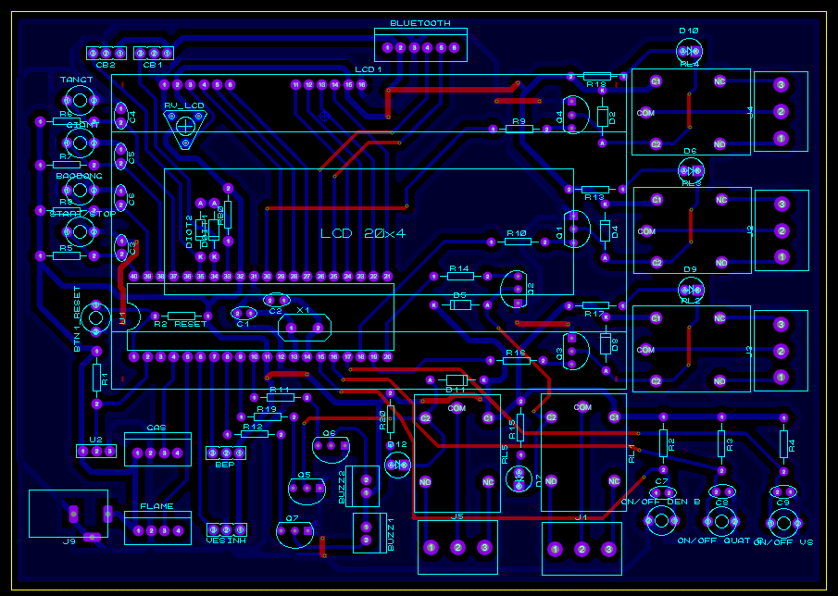

Hình 4. 1: Mạch in

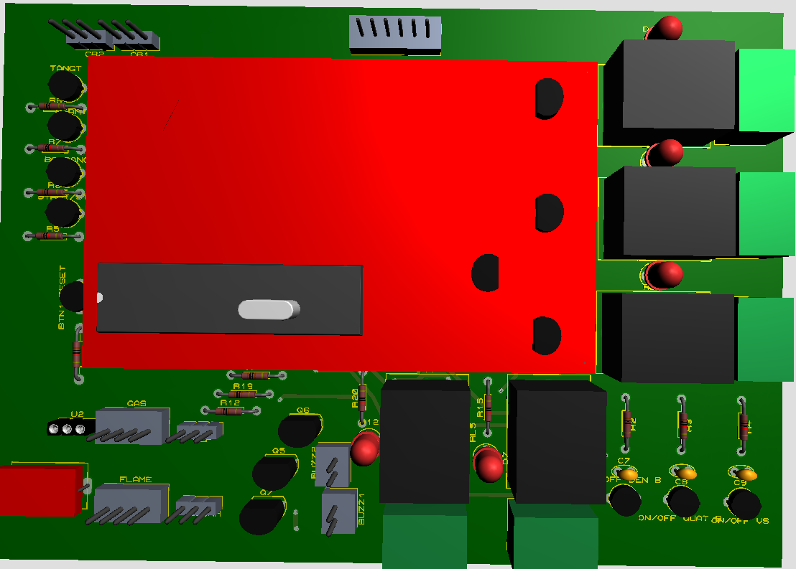

Hình 4. 2: Bord mạch 3D

* **Thiết kế mạch điều khiển**
  + Sau khi đã có file mạch PCB tiến hành các bước: là mạch, an mòn mạch, khoan mạch, lắp ráp linh kiện linh và hàn mạch. Kết quả sản phẩm:

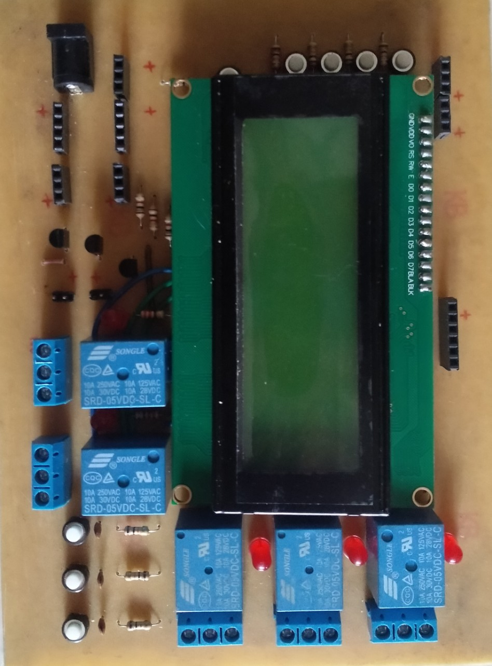

Hình 4. 3: bord mạch 1

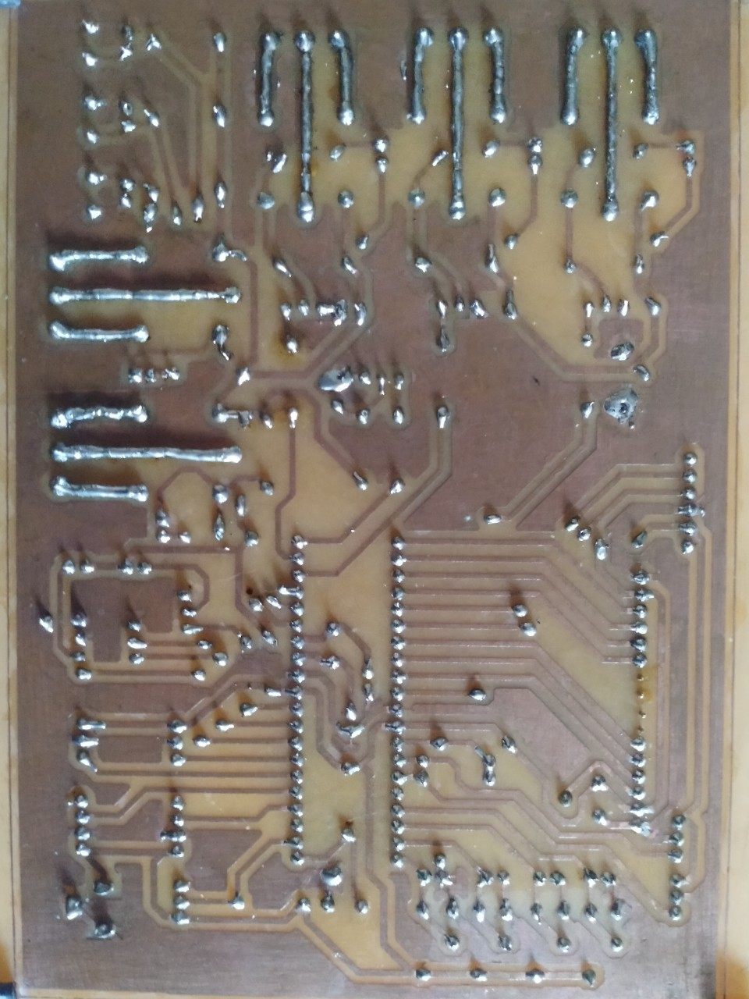

Hình 4. 4: bord mạch 2

* **Mô hình**

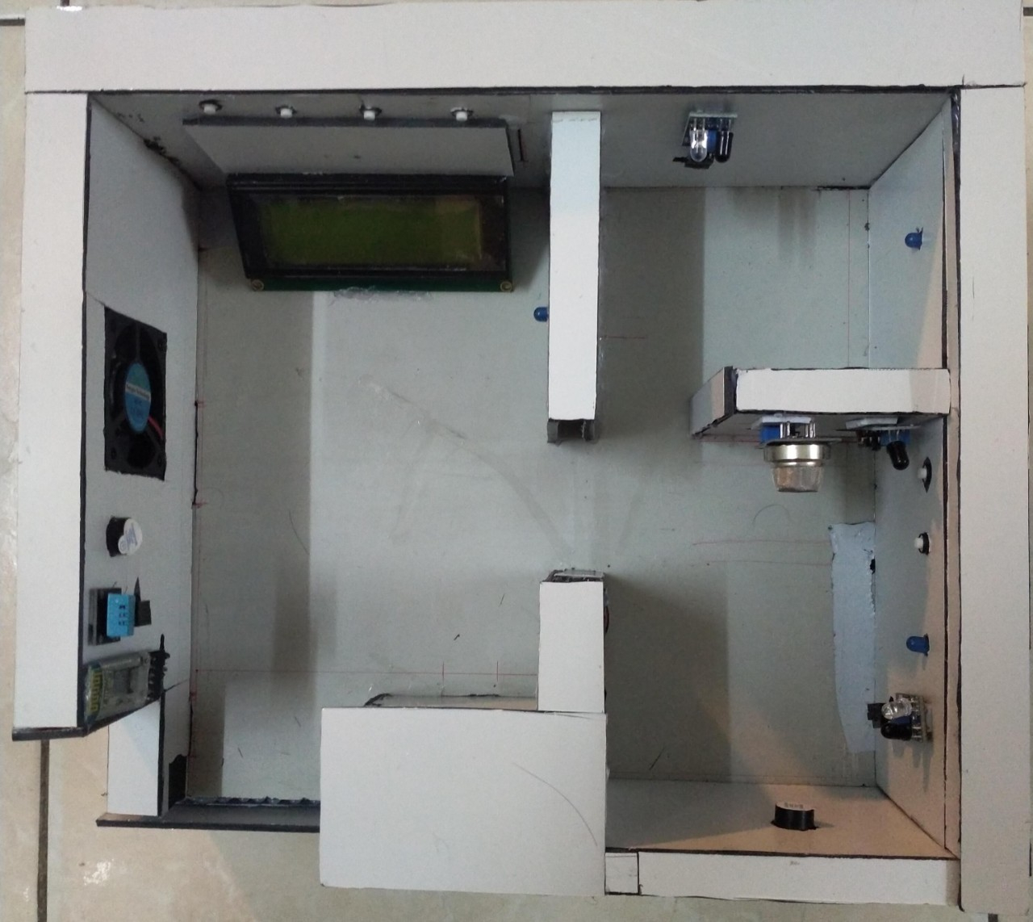

Hình 4. 5: Mô hình nhà trọ thông minh

* Khu vực cửa ra vào: 2 cảm biến kiểm tra người ra vào phòng
* Phòng khách: cảm biến nhiệt độ, độ ẩm; quạt khách, còi báo động; màn hình ldc, đèn khách, modun HC05, nút nhấn điều khiển thiết bị.
* Phòng bếp: quạt bếp, đèn bếp, cảm biến hồng ngoại phát hiện người, còi báo động, cảm biến lửa, cảm biến khí gas, nút nhấn bật tắt quạt, đèn.
* Phòng vệ sinh: cảm biến hồng ngoại, đèn vệ sinh, nút nhấn bật đèn.
  + - 1. Phầm mềm hệ thống
* Khai báo, định nghĩa pin của vi điều khiển

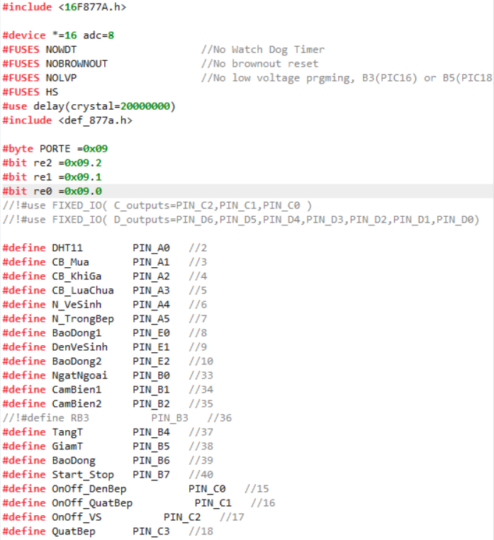

* Kiểm tra khi nhấn các nút nhấn điều khiển

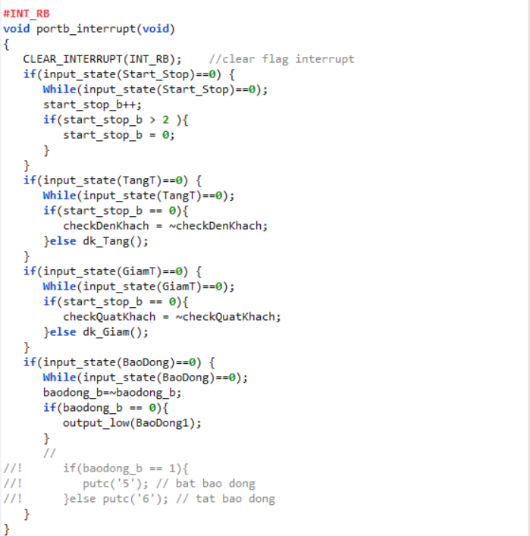

* Giao tiếp uart bluetooth

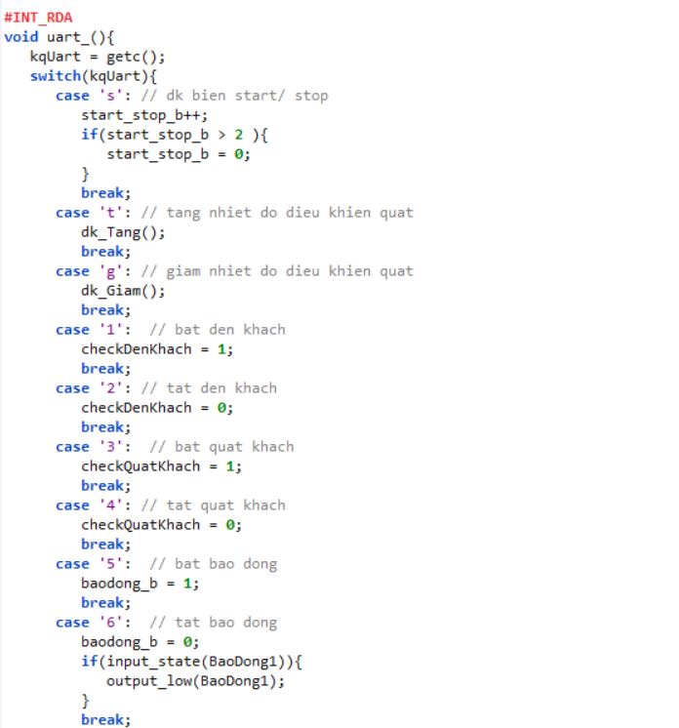

* Đếm số người ra vào phòng

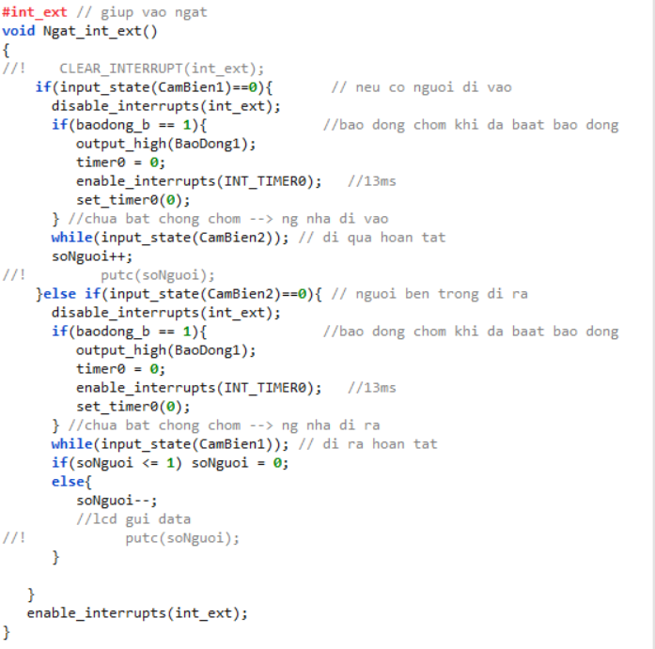

* Hẹn giờ tắt báo động sau 30 giây báo động

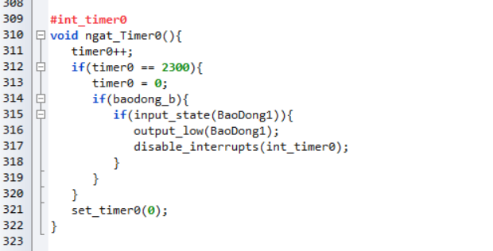

* Kiểm tra các cảm biến

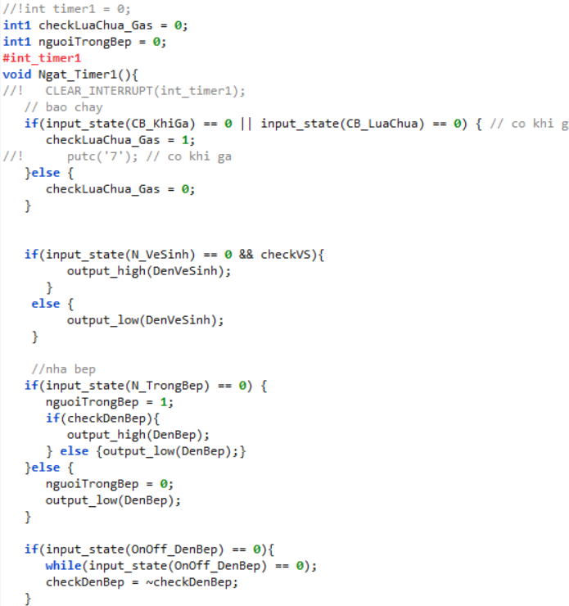 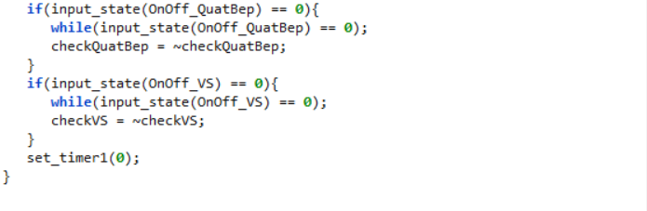

* Chương trình main

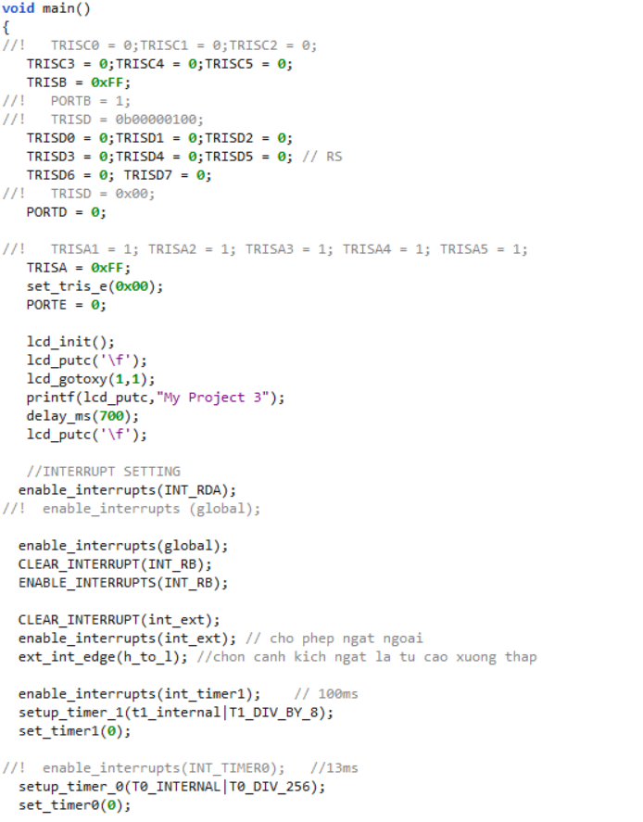

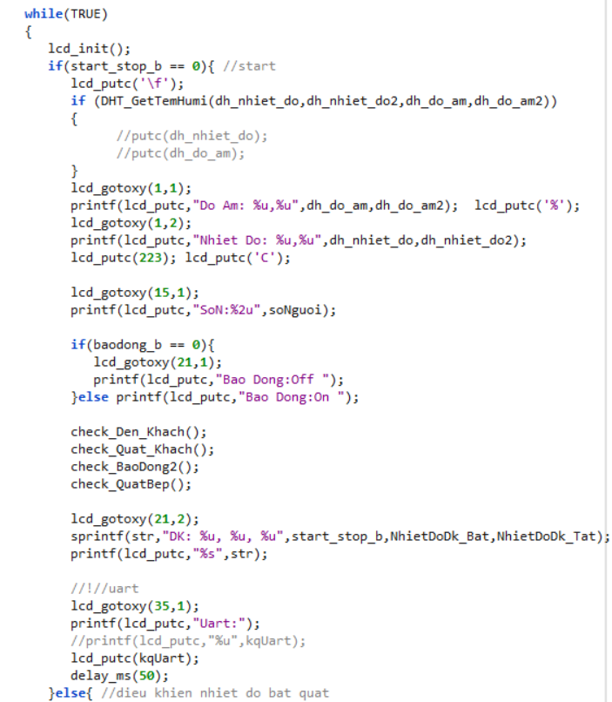 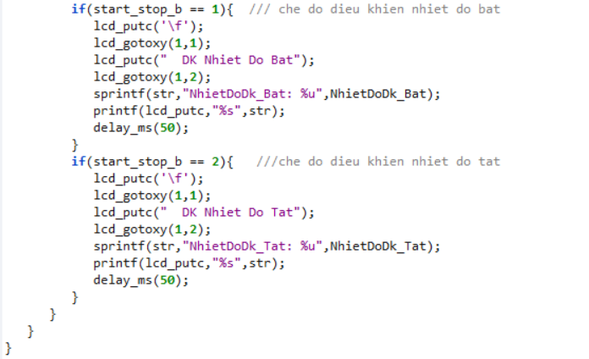

* + 1. Tích hợp giữa phần cứng hệ thống và phần mềm
  + Sử dụng phần mềm PIC C Compiler để viết chương trình cho hệ thống và dịch chương trình.
  + Tiến hành lắp đặt mạch thật
* Cắm cáp USB vào máy tính để pic16f877a để giao tiếp với máy tính
* Sau đó nạp code sử dụng phần mềm pickit2: chọn file 🡪 chọn import hex 🡪 wire

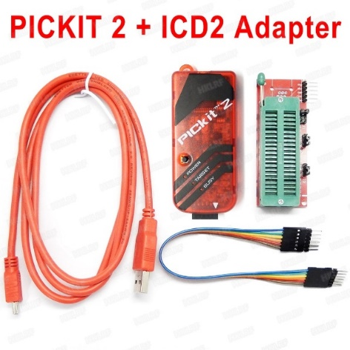 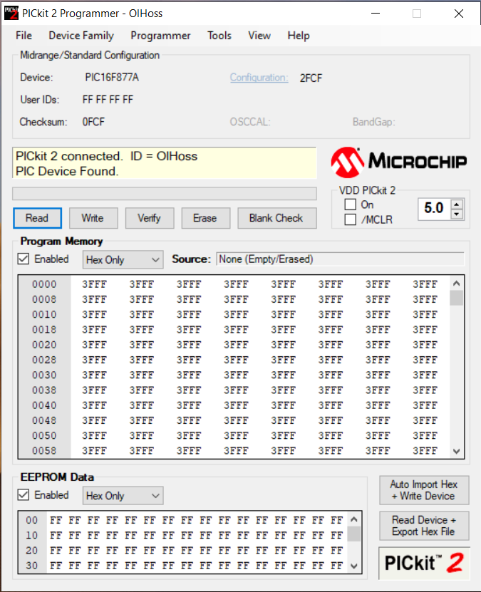

* 1. Kiểm thử và đánh giá hệ thống
* Phương pháp kiểm thử và đánh giá hệ thống :
  + Sử dụng phần mềm Proteus để mô phỏng và vận hành thử chương trình
* Kiểm tra các linh kiện điện tử có bị lỗi : mất chân , chập cháy , rỉ sét … hay không.
* Kiểm tra lắp đặt , nối dây phải đúng với sơ đồ mạch ban đầu.
* Vận hành hệ thống , xem chi tiết từng thành phần trong hệ thống có được hoạt động như ý hay không.
* So sánh kết quả đạt được của hệ thống với mục tiêu đã đề ra
* Hệ thống hoạt động ổn định, đúng chức năng, tốc độ sử lý nhanh chóng.
* Hệ thống gần như đầy đủ các chức năng hiện có.
  1. Hướng dẫn vận hành hệ thống



Hình 4. 6: Vận hành hệ thống

* Khi có người đi vào phòng qua cửa, 2 cảm biến phát hiện người đi vào, màn hình lcd hiển thị thêm một người đi vào. Khi có người đi ra 2 cảm biến phát hiện có người đi ra, màn hình hiển thị số người giảm đi 1.
* Trong phòng có modun HC-05 nhận tín hiệu điều khiển người trong phòng qua app trên điện thoại thông minh.

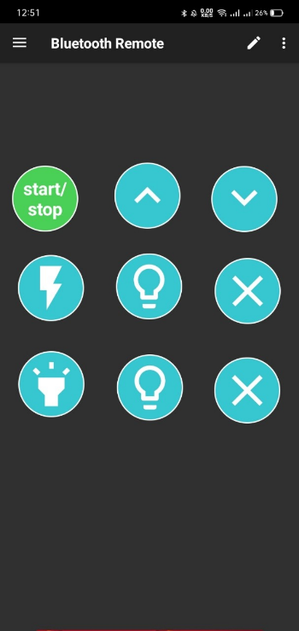

Hình 4. 7: Giao diện app điều khiển qua bluetooth

* Các nút nhấn điều khiển trong phòng khách: nút bật báo động chống chộm, bật tắt quạt, đèn, điều khiển khoảng nhiệt độ cho phép bật quạt.
* Nút nhấn nút bật báo động chống chôm, nếu có người xâm nhập vào phòng còi báo động sẽ bật và tự động tắt sau 30 giây. Nếu có người vào phòng bếp thì còi báo động trong bếp sẽ bật.
* Khi có người vào phòng, đèn phòng khách tự động bật, quạt tự động bật khi nhiệt độ trong phòng nằm trong khoảng cho phép.
* Khi có người vào trong bếp đèn bếp tự động bật, có thể bật tắt dèn, quạt bằng nút nhấn.
* Khi phát hiện có rò rỉ khí gas hoặc tia lửa, hệ thống sẽ bật quạt và còi báo động.
* Khi có người vào nhà vệ sinh dèn vệ sinh tự động, có thể bật tắt bằng nút nhấn.

KẾT LUẬN

**Kết quả đạt được của đề tài**

* Ôn tập và ứng dụng kiến thức của lập trình vi điều khiển, điện tử.
* Nắm được nhiều kỹ thuật trong việc thiết kế mạch in.
* Tìm hiểu tổng quan về hệ thống căn phòng thông minh, thiết kế chế tạo mô hình căn phòng thông minh thành công.

**Hạn chế của đề tài**

* Do hạn chế về thời gian và kiến thức nên chương trình code chưa tối ưu.
* Kinh nghiệm còn hạn chế nên hệ thống được thiết kế chưa thực sự tối ưu.
* Hệ thống mới thực hiện được một số chức năng cơ bản của một căn phòng thông minh.

**Hướng phát triển của đề tài**

Trong thời gian tới nếu có cơ hội sẽ phát triển thêm những vấn đề chưa làm được như đã nói ở trên và khắc phục những tồn tại của đề tài, hy vọng có thể ứng dụng công nghệ trọ thông minh vào trong nhiều lĩnh vực và tích hợp cho nó thêm nhiều chức năng, ứng dụng rộng rãi ngay trong đời sống hàng ngày chứ không đơn thuần chỉ là trên mô hình.

TÀI LIỆU THAM KHẢO

x

|  |  |
| --- | --- |
| [1] | Phạm Ngọc Hưng (2020), *“Đề cương bài giảng môn thiết kế hệ thống nhúng,”* Trường Đại học Sư phạm Kỹ thuật Hưng Yên. |
| [2] | Đặng Hoài Bắc, Nguyễn Ngọc Minh (2013), Thiết kế hệ tống nhúng, NXB thông tin và truyền thông. |
| [3] | Khoa Công nghệ thông tin, *“Đề cương bài giảng môn Lập trình vi điều khiển”*, Trường Đại học Sư phạm Kỹ thuật Hưng Yên. |